**Коберда Иосиф (Koberda Jozef)**

13.09.1814 – крестный отец Яна Валерьяна, сына Бавтруков Никиты и Елены с деревни Нивки (НИАБ 136-13-928, л. 124, №77/1814-р (ориг)).

27.09.1814 – крестный отец Франца Войцеха, сына Лисичёнков Дмитрия Василева и Агаты с деревни Недаль (НИАБ 136-13-928, л.124 №80/1814-р (ориг)).

25.01.1819 – крестный отец Клеменса Григория, сына Шпетов Иосифа Алесева и Магдалены с деревни Недаль (НИАБ 136-13-928, л.167, №5/1819-р (ориг)).

28.09.1819 – крестный отец Сымона Иосифа, сына Бавтруков Никиты и Елены с деревни Нивки (НИАБ 136-13-928, л. 174об, №67/1819-р (ориг)).

8.02.1820 – крещение дочери Марьяны Тодоры (НИАБ 136-13-928, л. 181об, №16/1820-р (ориг)).

**НИАБ 136-13-928** Лист 124. **Метрическая запись №77/1814-р (ориг).**

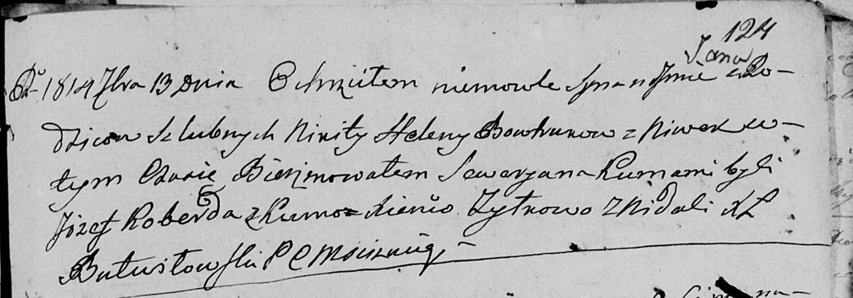

Мстижская Крестовоздвиженская церковь. 13 сентября 1814 года. Метрическая запись о крещении.

Bowtruk Jan Lewaryan – сын родителей с деревни Нивки.

Bowtruk Nikita – отец.

Bowtrukowa Helena – мать.

Koberda Jozef – крестный отец: Коберда Иосиф, с деревни Недаль?.

Zyłkowa Xienia – крестная мать: Жилко Ксеня Данилова, с деревни Недаль.

Butwiłowski Łukasz – ксёндз.

**НИАБ 136-13-928** Лист 124. **Метрическая запись №80/1814-р (ориг).**

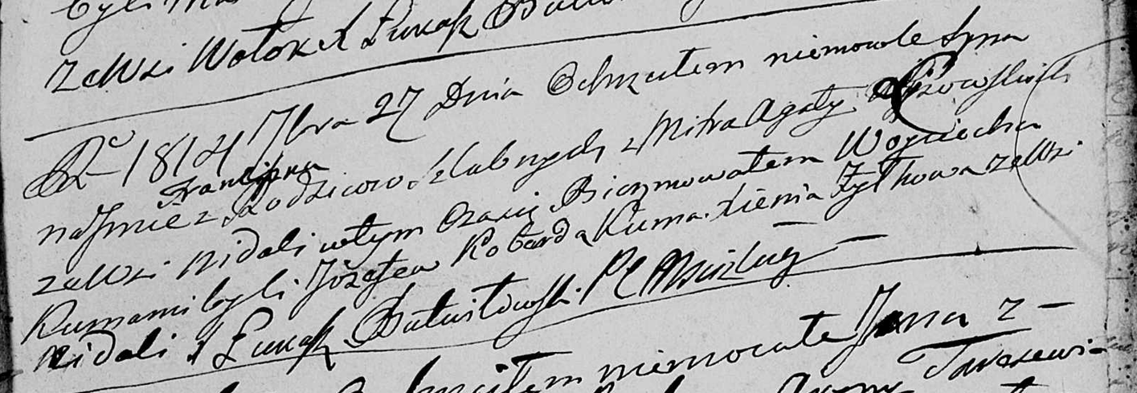

Мстижская Крестовоздвиженская церковь. 27 сентября 1814 года. Метрическая запись о крещении.

Lisowski Franciszka Woyciech – сын: Лисичёнок Франц Дмитриев, деревня Недаль.

Lisowski Zmicier – отец: Лисичёнок Дмитрий Васильев, деревня Недаль.

Lisowska Agata – мать: Лисичёнок Агата, деревня Недаль.

Koberda Jozef – крестный отец: Коберда Иосиф, с деревни Недаль?.

Zyłkowa Xienia – крестная мать: Жилко Ксеня Данилова, с деревни Недаль.

Butwiłowski Łukasz – ксёндз.

**НИАБ 136-13-928** Лист 167. **Метрическая запись №5/1819-р (ориг).**

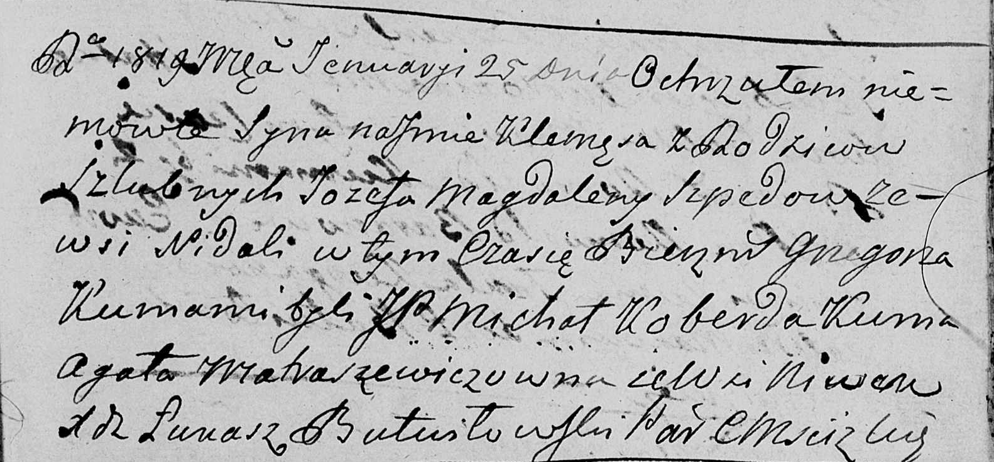

Мстижская Крестовоздвиженская церковь. 25 января 1819 года. Метрическая запись о крещении.

Szped Klemęs Grzegorz – сын: Шпет Клеменс Иосифов, деревня Недаль.

Szped Jozef – отец: Шпет Иосиф Алесев, деревня Недаль.

Szpedowa Magdalena – мать: Шпет Магдалена, деревня Недаль.

Koberda Michał – крестный отец, шляхтич: Коберда Иосиф, деревня Недаль.

Matraszewiczowna Agata – крестная мать, с деревни Нивки.

Butwiłowski Łukasz – ксёндз.

**НИАБ 136-13-928** Лист 174об. **Метрическая запись №67/1819-р (ориг).**

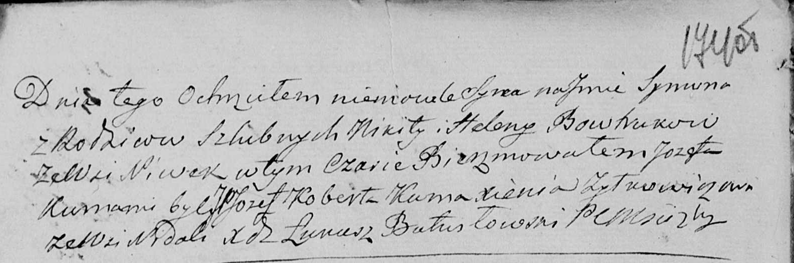

Мстижская Крестовоздвиженская церковь. 28 сентября 1819 года. Метрическая запись о крещении.

Bowtruk Symon Jozef – сын родителей с деревни Нивки.

Bowtruk Nikita – отец.

Bowtrukowa Helena – мать.

Koberda Jozef – крестный отец: Коберда Иосиф, деревня Недаль.

Zyłkowiczowa Xienia – крестная мать: Жилко Ксеня Данилова, деревня Недаль.

Butwiłowski Łukasz – ксёндз.

**НИАБ 136-13-928** Лист 181об. **Метрическая запись №16/1820-р (ориг).**

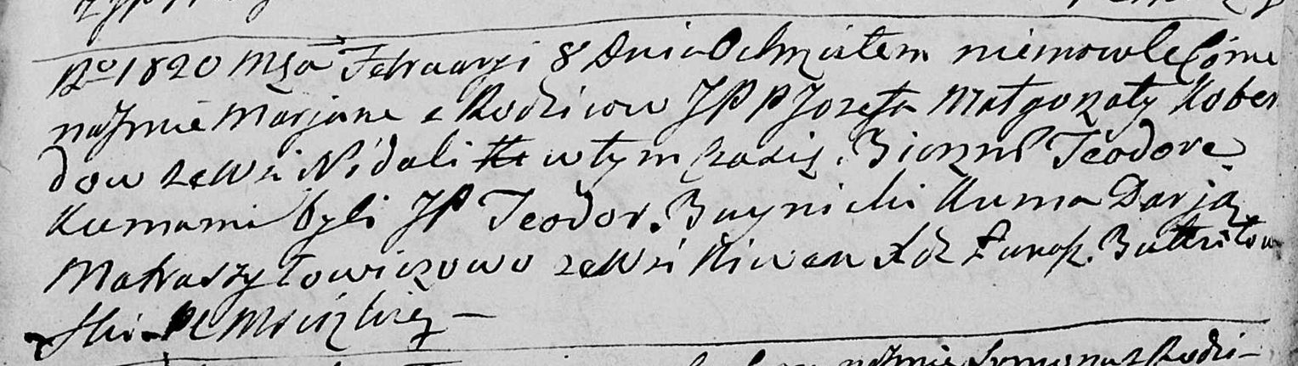

Мстижская Крестовоздвиженская церковь. 8 февраля 1820 года. Метрическая запись о крещении.

Koberdowna Marjana Teodora – дочь шляхтичей: Коберда Марьяна Иосифова, деревня Недаль.

Koberda Jozef – отец: Коберда Иосиф, деревня Недаль.

Koberdowa Małgorzata – мать: Лщберда Малгожата, деревня Недаль.

Buinicki Teodor – крестный отец, шляхтич.

Matraszyłowiczowa Darja – крестная мать, с деревни Нивки.

Butwiłowski Łukasz – ксёндз.